ANALISIS.

Dos comunidades que actualmente consumen recursos tales como dinero y tiempo, generando inconformidad y malestar entre los habitantes de las regiones por esto se desea plantear una solución para minimizar estos problemas.

OBJETIVO

El diseño de una alternativa que disminuya el tiempo y los costos de recorrido entre estas comunidades, generando desarrollo, bienestar, y mejorar la calidad de vida de las personas.

ALTERNATIVAS

Se podrían comunicar y reducir tiempo y costo mediante:
1 VIAS
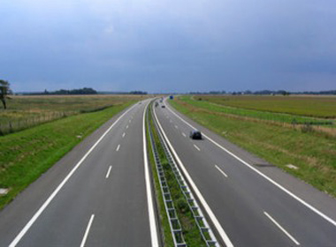
2 VIADUCTOS
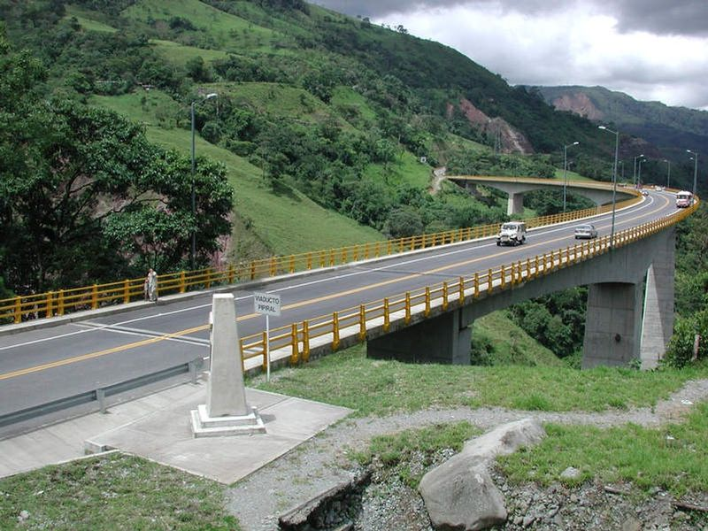

3 TUNELES
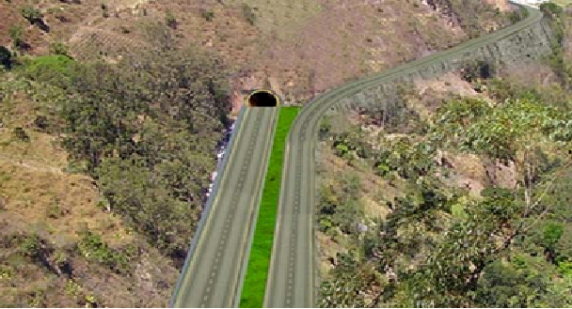
Un conjunto de estas.

